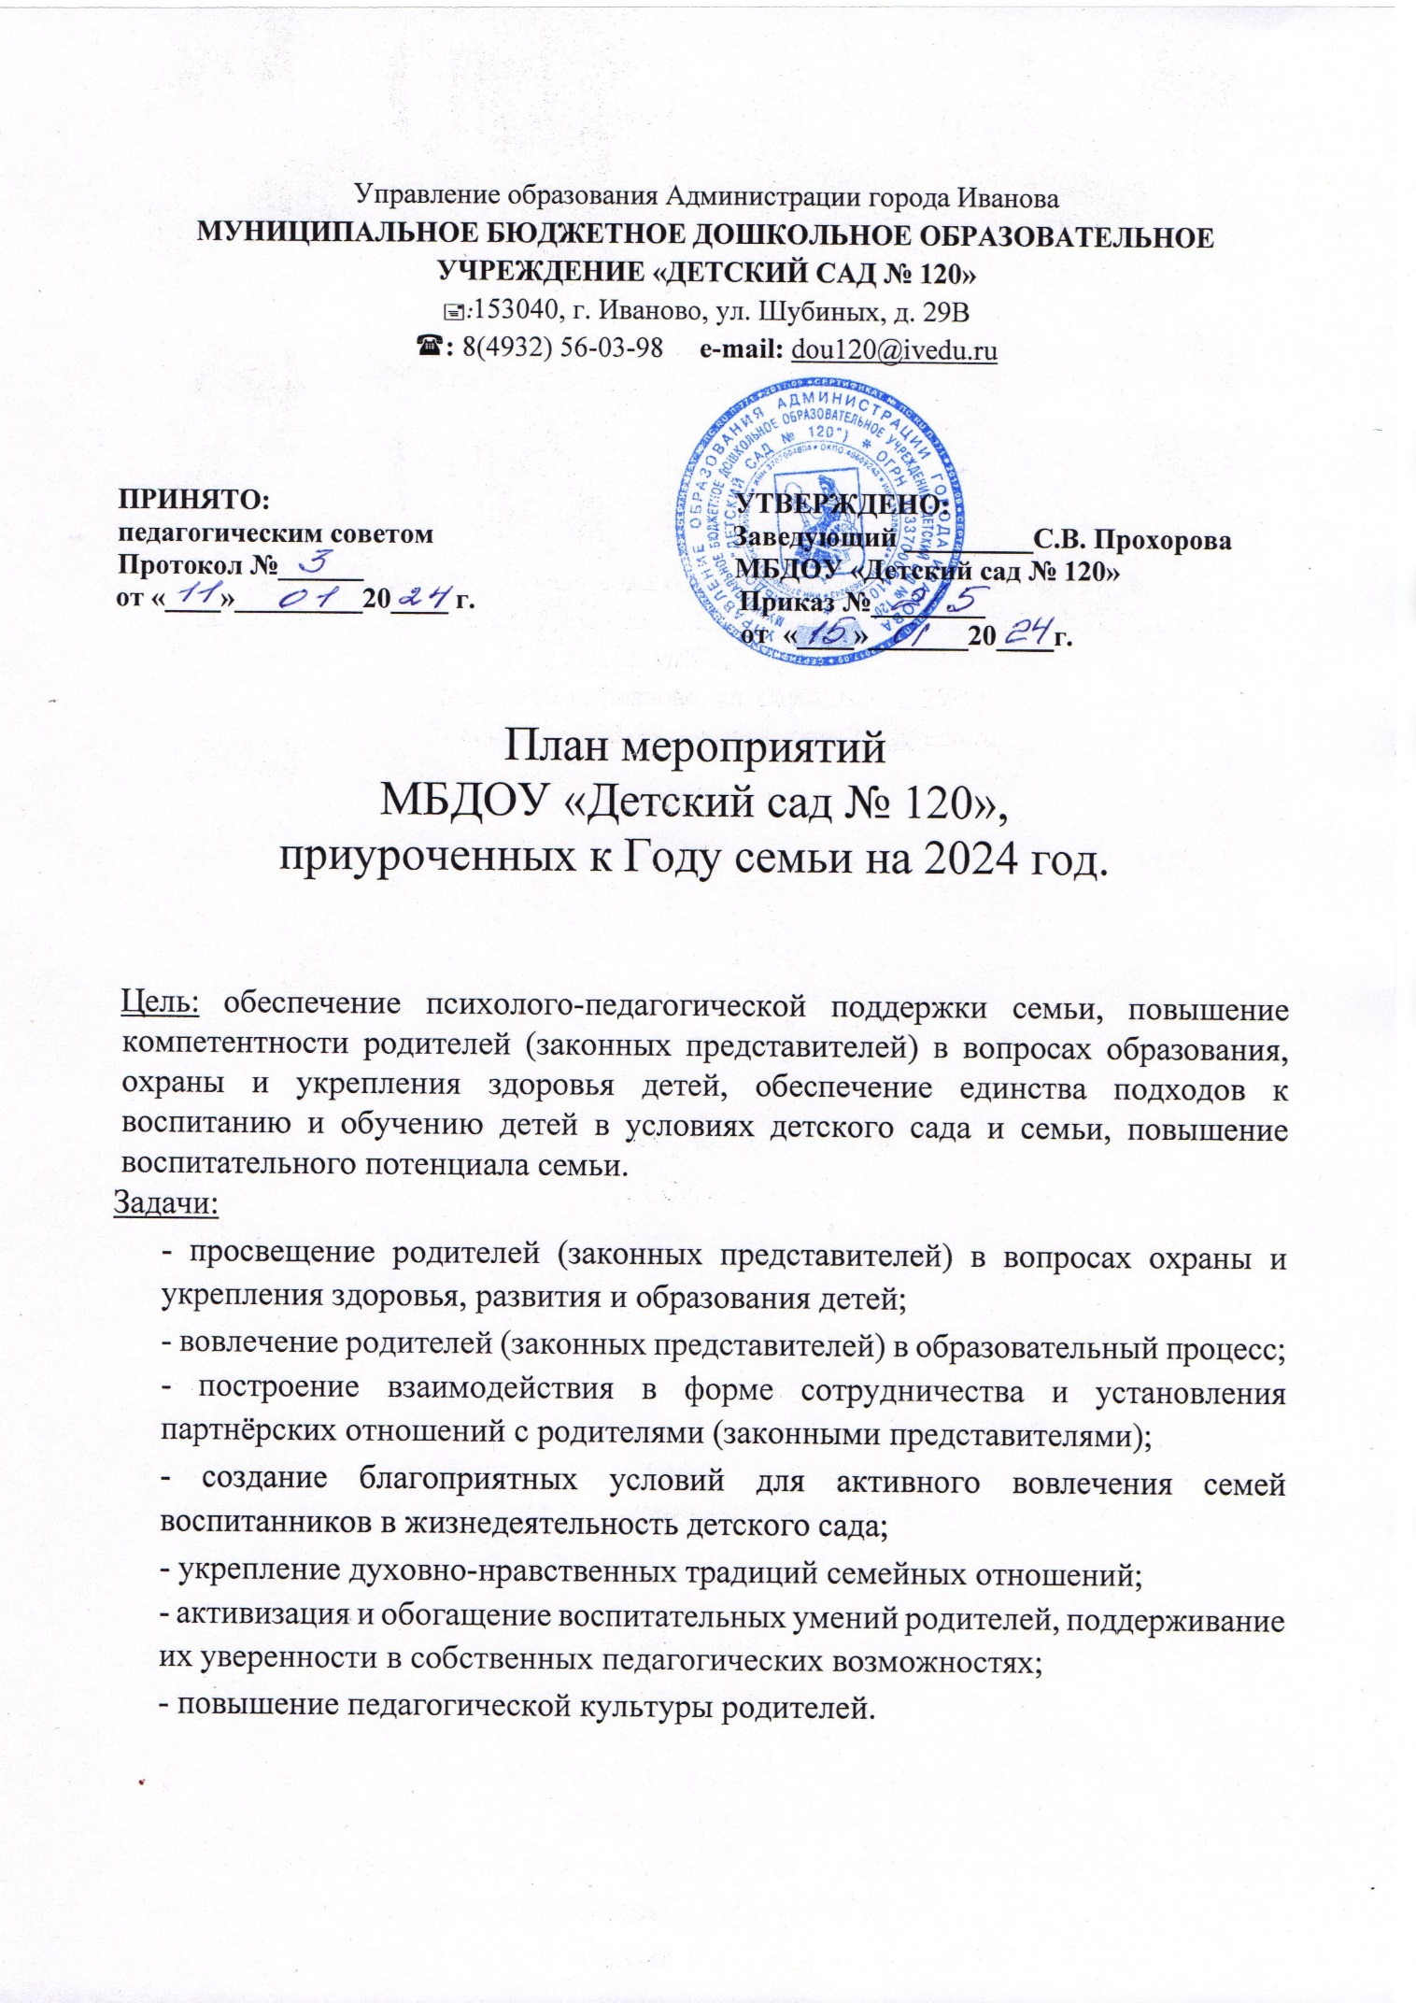

Мероприятия | Дата | Участники
Организационные мероприятия
Совещание с педагогами по проведению Года семьи в МБДОУ «Детский сад № 120» | Январь | Заведующий,  старший воспитатель,  педагоги,  музыкальный руководитель.
Разработка и утверждение Плана проведения основных мероприятий Года семьи в ДОУ
Размещение новостных материалов о мероприятиях Года семьи на сайте ДОУ, в мессенджерах (родительских чатах) | В течении года | Старший воспитатель,  Ответственный за ведение сайта
Оформление для родителей  Информационных материалов о Годе семьи в приёмных групп (папки-  передвижки, памятки, буклеты) | В течение  года | Педагоги
Семинар-практикум для педагогов на тему "Современные проблемы взаимодействия детского сада и семьи" | Февраль | Старший воспитатель
Консультация для педагогов на тему «Нетрадиционные формы взаимодействия с родителями» | Март | Воспитатель Шумилова Т.Н
Делимся опытом «Ярмарка педагогических идей» | В течении года | Педагоги
Закрытие Года семьи | Декабрь | Педагоги
Мероприятия, направленные на популяризацию
сохранения традиционных семейных ценностей
Спортивный праздник с участием родителей: «А, ну-ка, папочки» | февраль | Педагоги, дети, родители
Литературно - музыкальный праздник «Мамин день» | Март | Педагоги, дети, родители.
Творчество детей «Подарок для мамы!» | Март | Педагоги, дети
Вовлечение родителей в проведение фольклорного праздника «Зиму провожаем, Масленицу встречаем» | Март | Педагоги, родители, дети
Участие родителей в проведении «Недели театра» | Март | Педагоги, родители, дети
Анкетирование родителей  «Определение уровня знаний о здоровом образе жизни» | Март | старший воспитатель,  педагоги
Акция «Ключ семейного счастья» | Апрель | Педагоги, родители
«Читаем всей семьёй» Возрождение традиций семейного чтения, посредством организации совместного досуга | Апрель | Педагоги, родители, дети
Оформление. Плакат для родителей «Дорога не терпит шалости – наказывает без жалости!» | Апрель | Педагоги
Веселые старты «Мы семья, а это значит - справимся с любой задачей» | Апрель | Педагоги, родители, дети
Акция «Лента памяти» | Май | Педагоги, родители, дети
Оформление выставки детского  творчества «День Победы» | Май | Педагоги, дети
Проект «Генеалогическое древо моей семьи» | Май | Педагоги, родители, дети
Экологическая акция «Сделаем наш сад красивым» - привлечение родителей к благоустройству территории детского сада. | Май | Педагоги, родители
Акция триколор с родителями «Мы дети  твои Россия» | Июнь | Педагоги, родители, дети
Родительское собрание (общее) по  теме: «Семейные ценности в  современном обществе» | Июнь | Заведующий,  старший воспитатель,  педагоги, родители
Рисунки на асфальте «Моя семья» | Июнь | Дети
Фотовыставка ко Дню любви, семьи и верности «Мы - вместе» | Июль | Педагоги, родители, дети
Праздничное мероприятие  «Ромашковое настроение» | Июль | педагоги,  музыкальный руководитель, родители
Конкурс «Национальные кухни России» Рецепты счастливой семьи. | Август | Родители, дети
ПДД «Добрая Дорога Детства» (Неделя безопасности дорожного движения) | Август | Педагоги, родители, дети
Консультация для родителей  «Возможные формы совместного  отдыха родителей и детей» | Август | Педагоги
Конкурс «Герб семьи» | Сентябрь | Педагоги, родители
Конкурс семейных альбомов «Дружная семья» | Сентябрь | Педагоги, родители, дети
Вечер семейного отдыха «Пусть  будет теплой осень жизни!» | Сентябрь | Педагоги, родители, дети
Театральная гостиная «А бабушки и дедушки – мои лучшие друзья» | Октябрь | Педагоги, родители, дети
Родительское собрание « Защита прав и достоинств ребенка в дошкольном учреждении и семье» | Октябрь | Заведующий,  старший воспитатель,  педагоги, родители
Участие в реализации проектов:  - «Хлеб – всему голова» (к Всемирному дню хлеба) | Октябрь | Педагоги, родители, дети
Литературно – музыкальный праздник «Мамин день» | Ноябрь | Педагоги, родители, дети
Участие родителей в проведении развлечения «Синичкин день». | Ноябрь | Педагоги, родители, дети
«День добрых дел» - изготовление и вывешивание кормушек для птиц | Ноябрь | Педагоги, родители, дети
Флешмоб «Наши семейные традиции» | Ноябрь | Педагоги, родители, дети
Конкурс детско – родительского творчества «Новогодняя семейная игрушка» | Декабрь | Педагоги, родители
Семейные посиделки, посвященные Международному дню чая (15 декабря) | Декабрь | Педагоги, родители, дети
Итоговое мероприятие «Секреты семейного счастья». Награждение активных семей Грамотами, за активное участие в жизни детского сада. | Декабрь | Заведующий, педагоги, родители

